PHẦN I: TRÌNH BÀY DỰ ÁN
GIỚI THIỆU DỰ ÁN
WEBSITE Quản lý KTX trên nền web,chủ yếu tạo ra mô hình chung cho dự án,để đối tượng là sinh viên ở KTX có thể truy cập vào và xem tin tức của KTX.Website cung cấp một cách nhìn tong thể cho sinh viên ở KTX trong việc học và tuân thủ nội quy của KTX
NỘI DUNG DỰ ÁN
A.LỊCH LÀM VIỆC
NỘI DUNG | THỜI GIAN | THÀNH VIÊN
KHẢO SÁT | 1.11.2010 – 3.11.2010 | TRẦN VĂN TIẾN  HỒ MINH TRÍ
PHÂN TÍCH | 5.11.2010 – 6.11.2010 | LÊ VĂNG TÌNH  TRẦN ANH TUẤN
LẬP TRÌNH | 8.11.2010 – 15.11.2010 | NHÓM
KIỂM TRA | 16.11.2010 – 17.11.2010 | PHAN NHẬT TÂN  TRẦN VĂN TIẾN
BÀN GIAO | 18.11.2010 | NHÓM
Thời gian dự kiến:
Từ ngày 1.11.2010 – 17.11.2010
Địa điểm làm việc
Thứ 5 thực hành tại phòng máy của trường.và thực hiện ở nhà các thành viên trên môi trường online (Google Group,Yahoo)
Thành viên tham gia dự án:
STT | Họ và Tên | Mã Số SV | Email | Số DT
1 | Lê Văn Tình | 0851120087 | vantinh.12a8@gmail.com | 01689936255
2 | Trần Văn Tiến | 0851120106 | vantientran.it@gmail.com | 01695187319
3 | Hồ Mình Trí | 0851120113 | hominhtri.it@gmail.com | 01699570576
4 | Trần Anh Tuấn | 0851120115 | anhtuancn08b@gmail.com | 0973389133
5 | Phan Nhật Tân | 0851120089 | tanphan90@gmail.com | 0942482918

B.PHÂN TÍCH DỰ ÁN
B.1: Yêu cầu:
Quản trị KTX trên website, được đưa ra theo yêu cầu quản lý KTX trong thực tế,nhằm tạo một không gian quản lý hợp lý,và dễ dàng.Hiện này có nhiều phần mềm quản lý ra đời,nhưng việc quản lý KTX trên website là vô cùng thuận lợi.Vì hầu hết các máy tính đều có thể chạy trình duyệt web.
Quản lý KTX trên nền web,có thể thực hiện online hay offline.Xây dựng mô hình quản lý KTX được nhóm thống nhất và tiến hành xây dựng
B.2 Công việc quản lý
Công việc quản lý KTX được thực hiện bởi những công việc sau
a.Quản lý các Khu ở trong KTX
Bao gồm các chức năng,thêm,sửa KHU.
b.Quản Lý Khoa
Mỗi sinh viên ở trong KTX thuộc các khoa khác nhau,việc quản lý sinh viên cũng kèm theo việc quản lý Khoa mà sinh viên đang học
Quản lý Khoa bao gồm việc thêm,sửa Khoa
c.Quản lý Phòng
Sinh viên ở tại phòng, được quản lý thông qua mã phòng và người phòng trưởng của phòng đó..Mỗi sinh viên thuộc phòng nào đều có mang mã phòng của phòng đó
Việc quản lý phòng bao gồm các chức năng,thêm phòng và sửa phòng
d.Quản lý Lớp
Sinh viên ở tại KTX thuộc các khoa khác nhau,trong mỗi khoa cáo các lớp khác nhau,việc quản lý KTX cũng kèm theo việc quản lý Lớp của sinh viên
Quản lý Lớp bao gồm chức năng thêm lớp và sửa lớp

e.Quản lý sinh viên
Sinh viên là đối tượng chính được quản lý trong KTX.mỗi sinh viên ở KTX đều được cấp thẻ quản lý theo mã số sinh viên,và những thông tin mà nơi sinh viên ở ( khu nào,phòng nào,…) và các thông tin về thời gian ở của sinh viên
Việc quản lý sinh viên bao gồm các chức năng: Thêm sửa xóa
f.Quản lý chi tiêu
Mỗi phòng trong KTX được quản lý thêm thông tin chi tiêu của phòng,bao gồm các thông số về phòng,quản lý sinh hoạt của phòng đó để ban quản lý KTX có thể căn cứ vào đó để thực hiện thu tiền của phòng theo tháng
B.3 Hỗ trợ dự án
- Ngôn ngữ lập trình PHP
- Cơ sở dữ liệu MySQL
- Công cụ thiết kế giao diện Adobe Dreamweaver,Photoshop
- Công cụ quản lý dự án: Google Code,TortoiseSVN
C.THỰC THI DỰ ÁN
C.1 :Khảo sát
Nhìn nhận mô hình tổng quát của quy trình quản lý KTX trên l ý thuyết và chỉ tham khảo trên thực tế…
C.2 : Phân tích
a.Phạm vi và ràng buột cho hệ thống
- Hệ thống là một chương trình quản lý,và thực hiện các chức năng nhằm quản lý các sinh viên ở và sinh hoạt tại KTX
b.Ràng buột cho hệ thống
- Việc thực hiện dự án phải đảm bảo :
+ Chi phí cho dự án phải thấp nhất,cả về thời gian lẫn tiền bạc
+ Chương trình khi đem vào ứng dụng sẽ hoạt động tốt.

c.Thực hiện
Mô hình quan hệ
KHOA
KHU
LOP
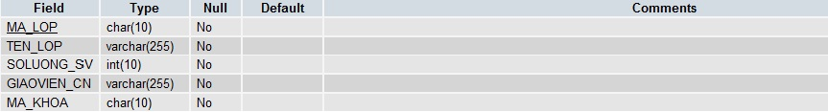
PHONG
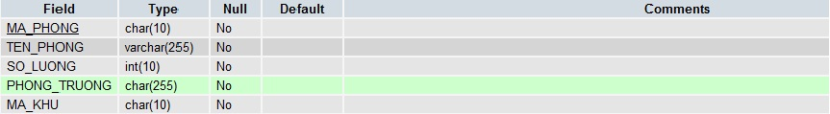

SINHVIEN
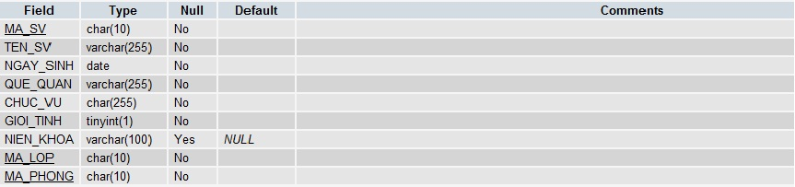
MÔ HÌNH DỮ LIỆU
KHU
-
MA_KHU
-TEN_KHU
- SO_PHONG
PHONG
-
MA_PHONG
-TEN_PHONG
- PHONG_TRUONG
- MA_KHU
KHOA
-
MA_KHOA
-TEN_KOA
- MA_NGANH
LOP
-
MA_LOP
-TEN_LOP
- SOLUONG_SV
-GIAOVIEN_CN
-MA_KHOA

SINHVIEN
-
MA_SV
-TEN_SV
-NGAY_SINH
-QUE_QUAN
-CHUC_VU
-GIOI_TINH
-NIEN_KHOA
-MA_LOP
-MA_PHONG

KẾT QUẢ DỰ ÁN
Hoàn thành Website
Địa chỉ : http://pacificocean1110.byethost32.com/quanlyktx/
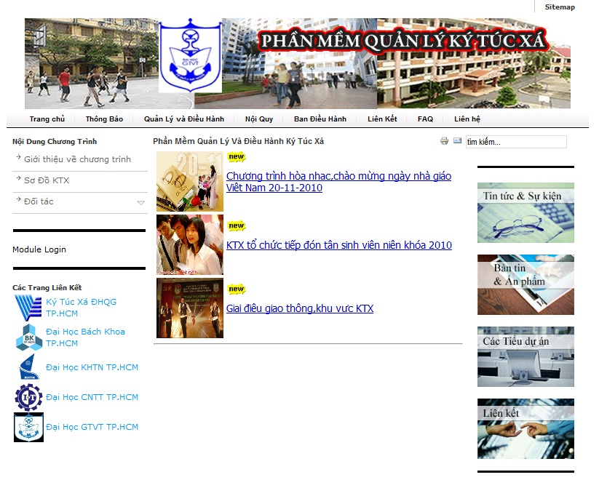
Hướng dẫn Website :
THÀNH PHẦN LỰA CHỌN | THÀNH PHẦN CON | NỘI DUNG
TRANG CHỦ |  | Cung cấp thong tin cho KTX về những hoạt động sẽ và đã diễn ra ở KTX
THÔNG BÁO |  | Nơi thông báo những thông tin cho sinh viên ở nội trú trong KTX
NỘI QUY |  | Nội quy cho sinh viên ở KTX
QUẢN LÝ VÀ ĐIỀU HÀNH |  | Dành cho ban quản trị KTX
BAN ĐIỀU HÀNH |  | Danh sách cán bộ quản lý KTX
NỘI DUNG CHƯƠNG TRÌNH | -Giới thiệu về chương trình  -Sơ Đồ KTX  -Đối tác | - Giới thiệu về chương trình quản lý KTX  - Mô phỏng sơ đồ quản lý KTX  - Liên kết với các đối tác khác

PHẦN II: TRÌNH BÀY CÔNG CỤ
A – GIỚI THIỆU SUBVERSION - SVN
Subversion là một phần mềm mã nguồn mở dùng để quản lý và kiểm tra các phiên bản mã nguồn khác nhau trong quá trình phát triển phần mềm. Subversion cũng còn được gọi là SVN.
Svn là lệnh dùng để thực hiện các chức năng Subversion trong môi trường thi hành lệnh trên các máy vi tính. Subversion được thiết kế với mục đích thay thế phần mềm quản lý phiên bản Concurrent Versioning System (CVS) đã cũ và có nhiều nhược điểm.
Một số các lập trình viên chính cho dự án CVS hiện đang tham gia phát triển Subversion.
Subversion rất phổ biến trong giới mã nguồn mỡ và được dùng để quản lý mã nguồn cho nhiều ứng dụng tự do như: Apache Software Foundation, KDE, GNOME, Free Pascal, FreeBSD, GCC, Python, Django, Ruby, và Mono. SourceForge.net và Tigris.org, nơi chứa miễn phí chuyên nghiệp dành cho các ứng dụng tự do, đều có hỗ trợ Subversion cho các ứng dụng được lưu trữ trong máy chủ.
Ngoài ra Google Code và BountySource chỉ sử dụng Subversion để quản lý các phiên bản mã nguồn.
Subversion được phát hành với giấy phép Apache License. Do đó Subversion là một phần mềm nguồn mở và tự do

B – TÍNH NĂNG CƠ BẢN
Các chức năng cơ bản của phần mềm TortoiseSVN - là client tốt nhất của hệ thống SVN
a.Commit: Thực hiện việc đưa dữ liệu từ phía client lên server
b.Update: Cập nhật lại dữ liệu ở phía client
c.Show Log: Hiện thị các phiên bản qua các lần làm việc,so sách các phiên bản với nhau
Mục tiêu chính của SVN :
Quản lý các phiên bản của một file nào đó (bất kỳ là file text, binary,...) vào server SVN. Quá trình kiểm tra sẽ được SVN sẽ kiểm tra tại 2 nơi
1. Thư mục dự án (Nơi thực hiện dự án).
2. Thông tin dự án được lưu trữ trên server.
Khi kiểm tra file hiện hành có sự thay đổi so với trên server SVN là SVN sẽ tạo một phiên bản mới lưu lại(khi người dùng update -> commit). Việc quản lý phiên bản sẽ giúp việc phục hồi lại
Các version trước đó dể dàng mà không cần phải lưu backup tùm lum mà không biết cái nào trước cái nào sau ... Khi lưu từng phiên bản sẽ cho phép lưu kèm theo các thông tin liên quan như ...ai là người thay đổi , thay đổi chổ nào, thay đổi cái gì ... giúp cho việc quản lý source nguồn một các rõ ràng.
Việc lưu trử version SVN sự dụng các thuật toán so sánh và chỉ lưu trữ các thành phần khác nhau của mỗi verision nên dung lượng lưu trữ sẽ được tối ưu so với việc backup từng file.
Các quy định khi làm việc với SVN:
- Khi thực hiện mới dự án : Nếu là một dự án mới thì quá trình thực hiện dự án như thường lệ, sau đó "Import" dự án vào SVN .
- Khi thực hiện upgrade từ một dự án có sẳn trong SVN : Nếu phải thực hiện lại một dự án có sẵn thì phải "checkout" dự án đó từ SVN về thư mục thực hiện dự án. để SVN khởi tạo các thông tin quản lý source nguồn trên thư mục làm việc của dự án.
C – CÁCH SỬ DỤNG
1.Đưa một project vào SVN server
Mở windows explorer lên, chọn thư mục của dự án thực hiện "right click" và chọn TortoiseSVN → Import...
Bước 1: Chọn chức năng import
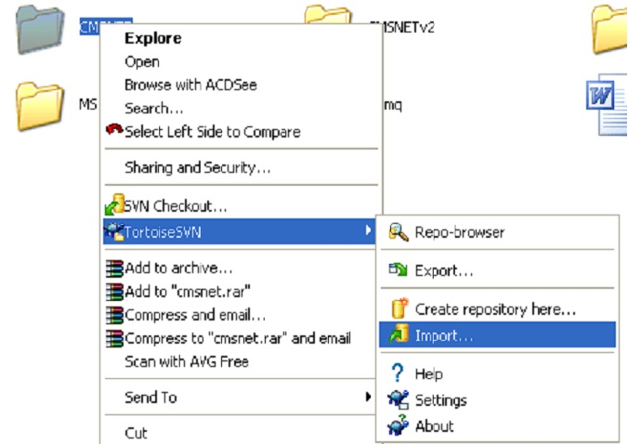

Bước 2: Điền các thông tin cần thiết (khi truy cập vào url server thì sẽ có dialog yêu cầu nhậpthông tin username + password đã gửi)
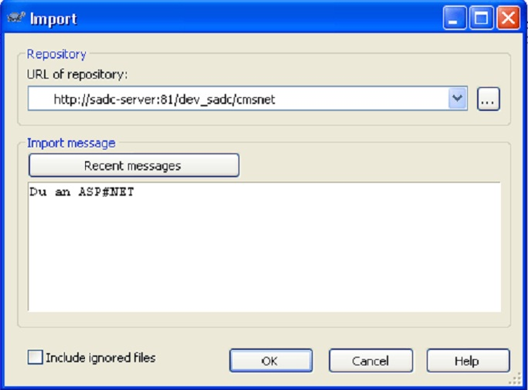
Bước 3 : Ngồi đợi và chời ....kết thúc ...xong
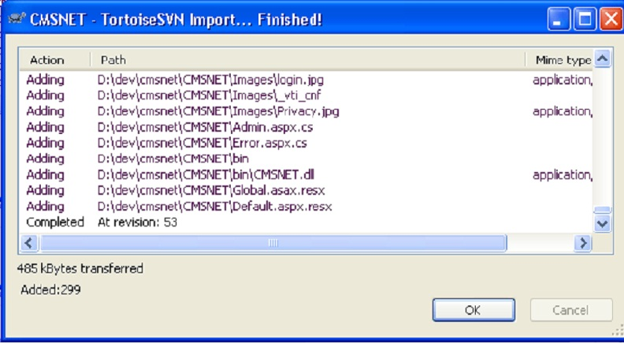

2.Lấy một project từ SVN
Khi cần lấy các source code từ server SVN thì thực hiện các bước như sau :
Mở windows explorer lên, chọn (hoặc tạo mới) một thư mục để chưa các source code của dự án (có thể là thư mục của webserver)
Bước 1 : chọn thư mục chứa dự án
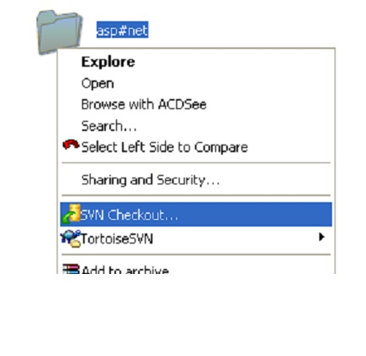

Bước 2 : chọn thông tin dự án trên server
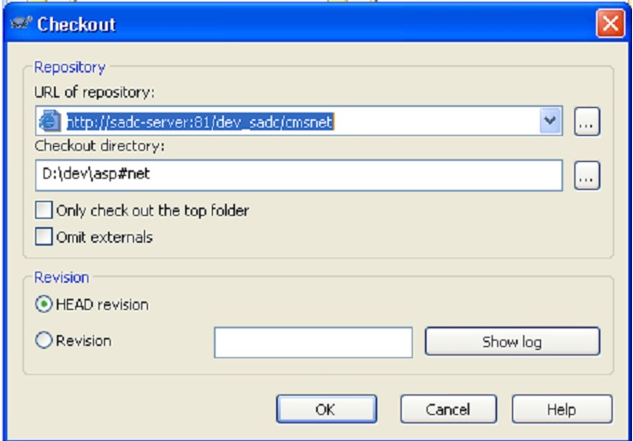
Bước 3 : Ngồi đợi và ...ok thế là xong , bạn đã có các thông tin của dự án trên máy của mình 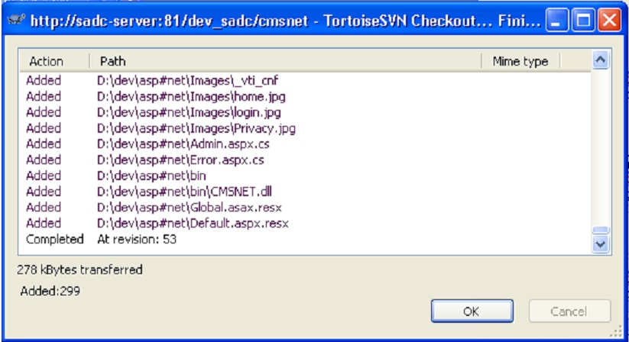

Note: Kiểm tra sự thay đổi của Source nguồn
a.Nếu thư mục hoặc file chưa có sự thay đổi so với source nguồn thì biểu tượng đính kèm là:

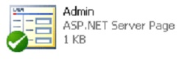
b.Thư mục hoặc file bị thay đổi

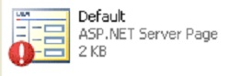

3.Xem sự thay đổi của một file
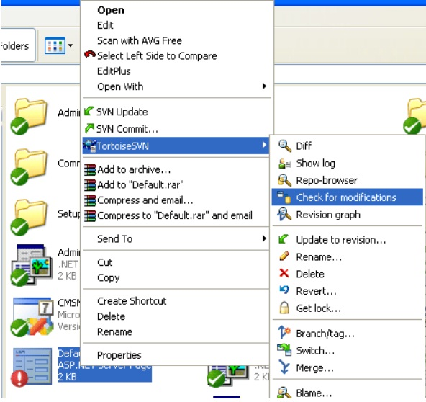

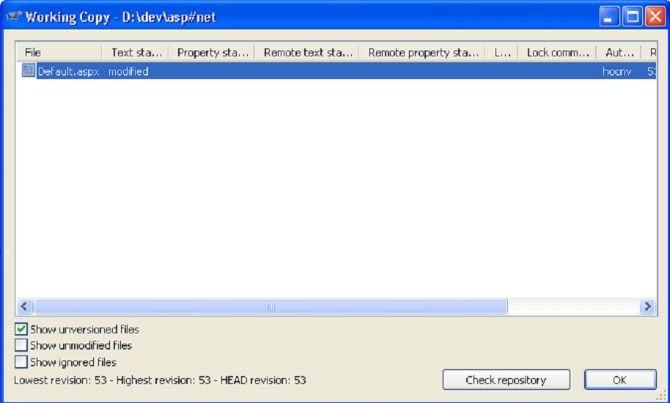

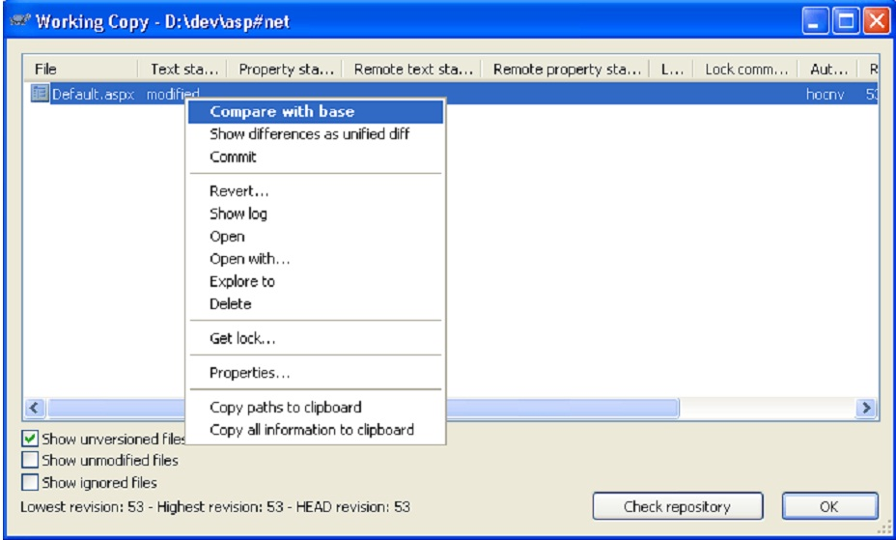

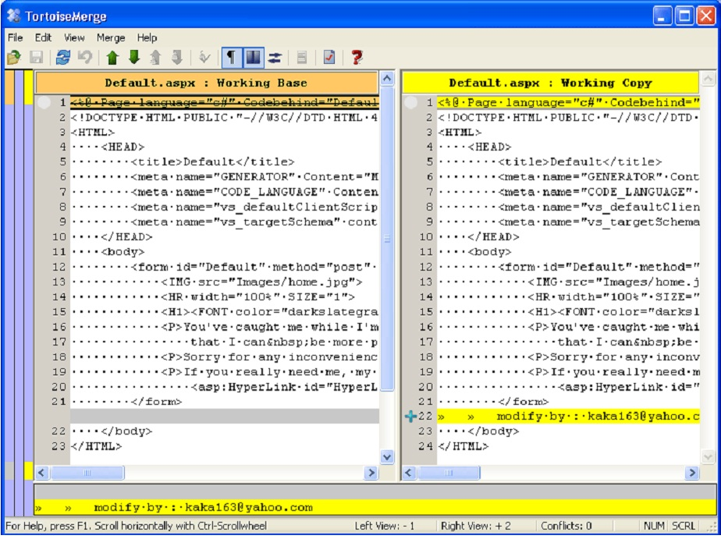

4.Đưa thong tin thay đổi lên Server
Bước 1:Dùng chức năng "Commit ..." để đưa thông tin vào server
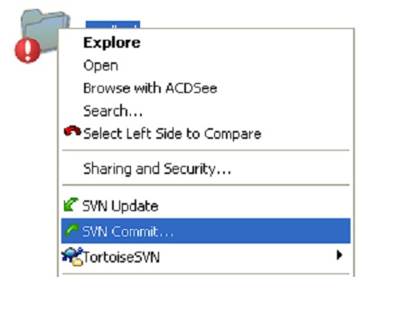

Bước 2:Check vào các file cần commit, hoặc…bỏ bớt một số file chưa cần commit (nếu là nhiều file)
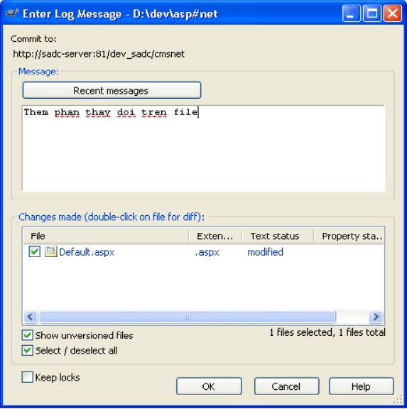
Bước 3: Ok....và ngồi đợi ....... thế là xong ...quá đơn giản
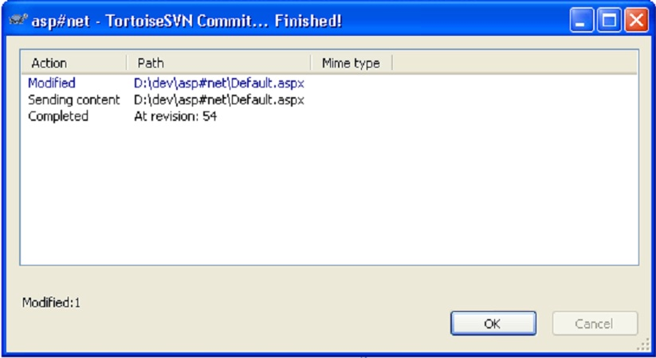
Sau khi commit các thông tin giữa client và version mới nhất tại server hoàn toàn giống nhau thì icon của thư mục thư mục ..trở về như cũ.
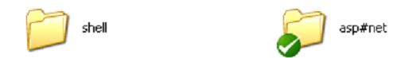
5.Đưa file mới vào SVN
Nếu trong quá trình phát triển dự án cần thêmmột số file vào dự án .... thì sau khi thêm vào các bạn chọn chức năng "add" để đưa các file này vào SVN
Bước 1: right click vào file chưa có icon SVN
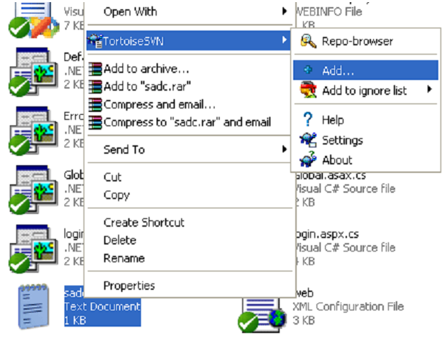

Bước 2: Chọn các file cần đưa .... nếu trogn bước 1 là một thư mục
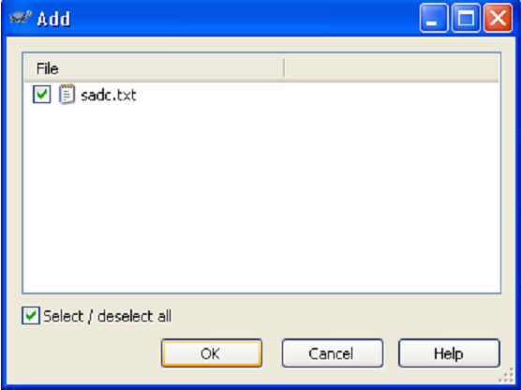
Bước 3: Ngồi đợi ...và xong
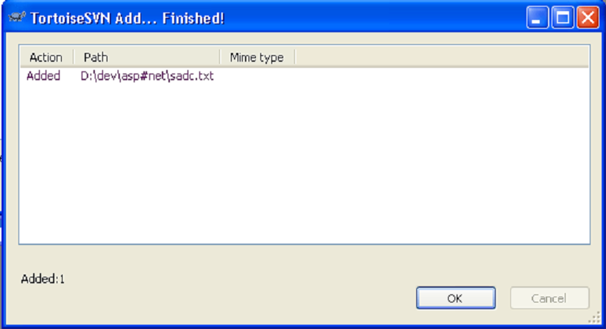

Bước 4: Sau khi đưa lên thì phải ... commit các thông tin đó quá trình commit thì tương tự như các bước trên (cập nhật file có thông tin thay đổi).
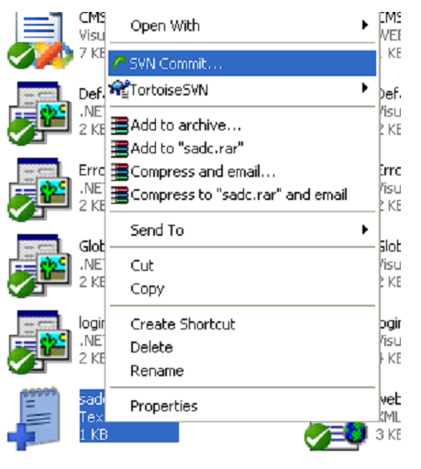

6. Lấy lại phiên bản trước đó về client (thư mục thực hiện dự án)
Bước 1:Chọn file cần muốn lấy lại các version (phiên bản) trước đây
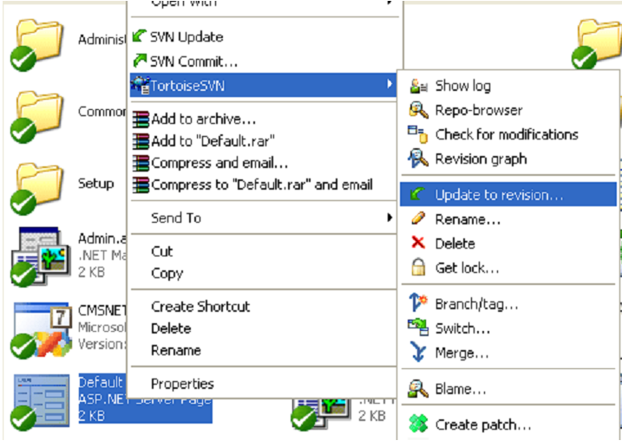
Bước 2 : Dialog yêu cầu thông tin version nào
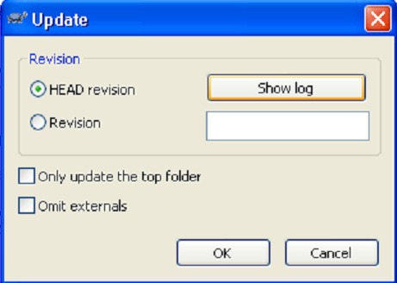
Không biết thì click vào "Show log"
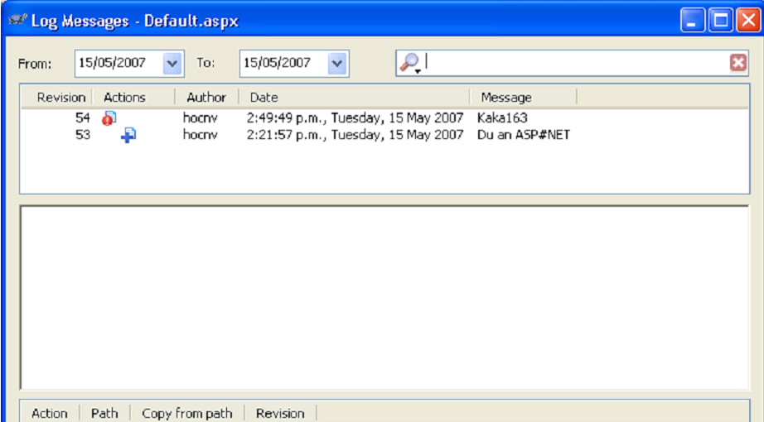
Chọn được ...một version ưng ý (con số 53)
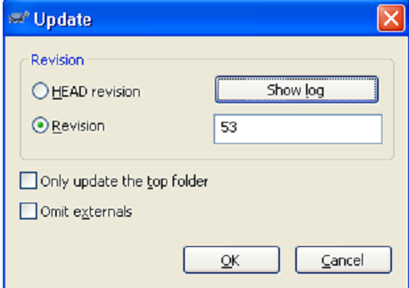

Ok .... thế là xong ... file trên thư mục local đã được lấy lại các thông tin của version 53 trước
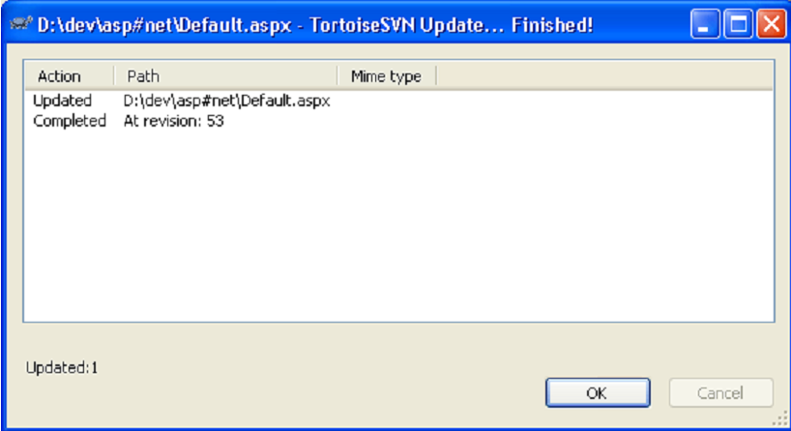

B – GIỚI THIỆU GOOGLE CODE
Để tạo 1 dự án bạn cần phải có 1 tài khoản Gmail của Google.
Bạn có thể đăng ký tại https://mail.google.com hoặc http://gmail.com
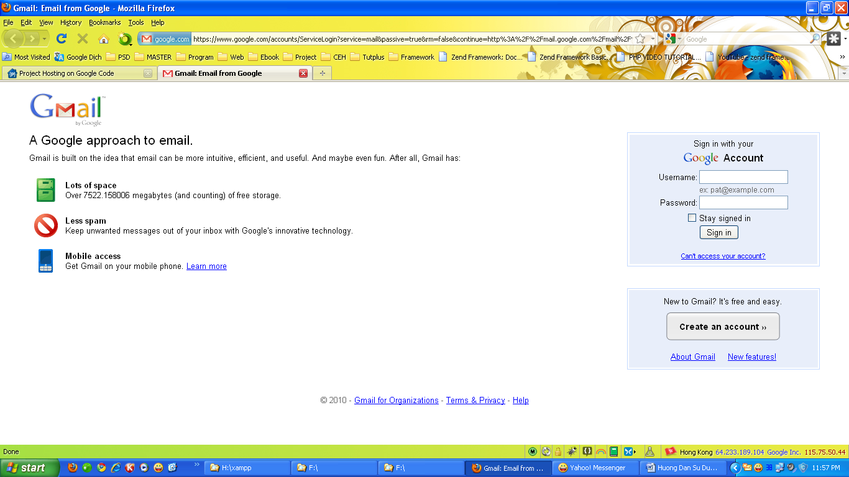
Đăng ký sử dụng chương trình quản lý dự án Google Code của Google .Chúng ta sẽ vào trang http://code.google.com/hosting/
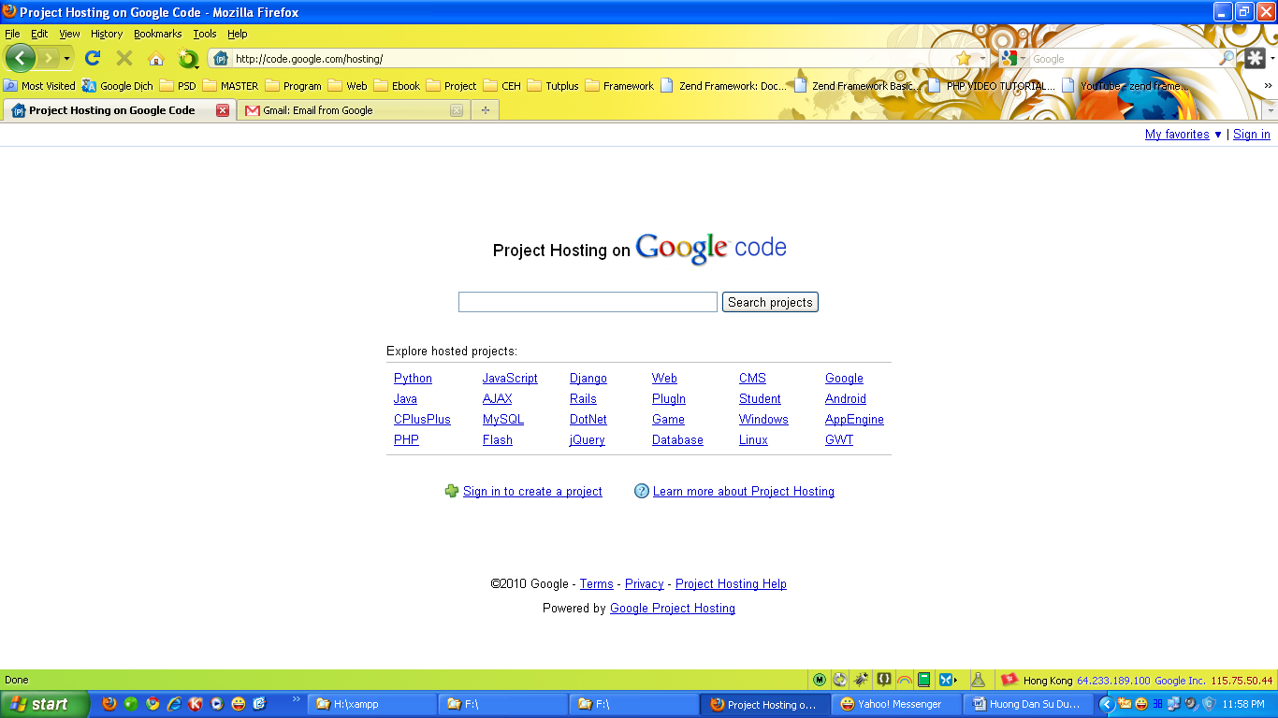
Click chọn Sign in to create a project để tạo và thiết lập Project.Google sẽ yêu cầu đăng nhập xác nhận và thiết lập Project
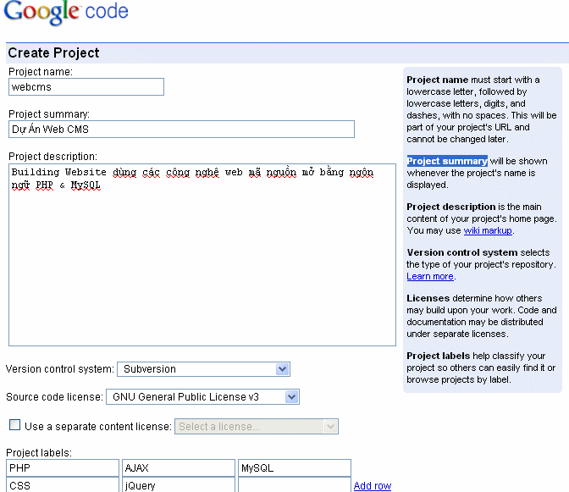
Project name : Tên của dự án chúng ta sẽ dùng nó để truy cập trên internet .Ví dụ: http://code.google.com/p/webcms với webcms là tên project name
Project summary : Tên của Project sẽ hiển thị mỗi khi chúng ta truy cập vào dự án
Project description : Thông tin mô tả về dự án và sẽ hiển thị ở trang home page
Version control system : Phiên bản dùng để quản lý source code trên Google có hỗ trợ 2 phiên bản đó là Subversion và Mercurial .Chúng ta có thể xem chi tiết về 2 phiên bản này tại đây
Source code license : Chọn giấy phép cho dự án .Code và tài liệu có thể phân phối dưới giấy phép nào như GNU ,Apache ,Mozilla, other…
Project labels: tạo các nhãn giúp tìm kiếm nhanh chóng trên project.Các nhãn này được google gợi ý . Click Create Project.
Nếu tạo thất bại google sẽ báo lỗi
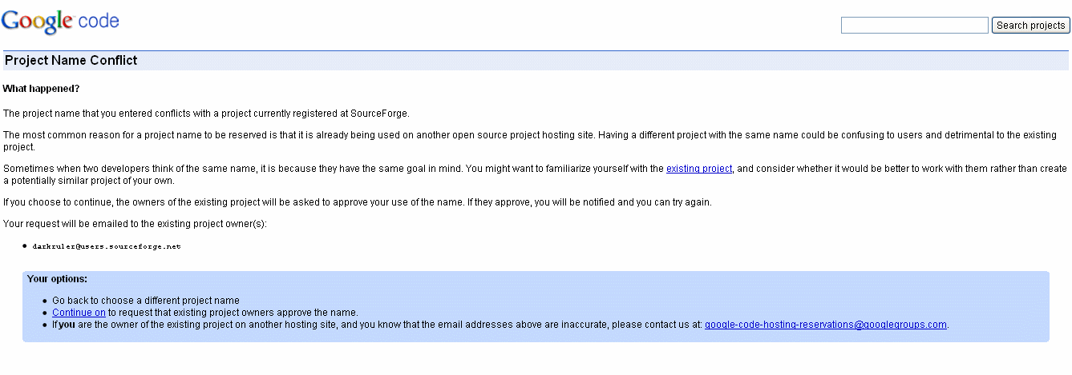
Nếu thành công
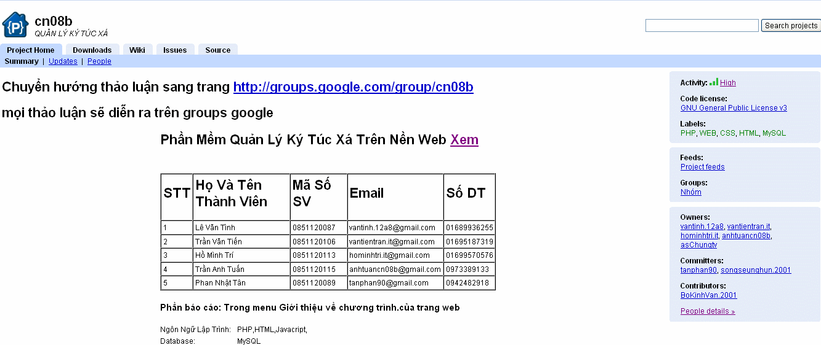
Các thành phần của Google Code
- Project Home
- Download
- Wiki
- Issues
- Source
- Administer (Chỉ có các users thuộc group owners mới thấy)

1 – Project Home:
Trang chủ của dự án Gổm các thành phần chính:
Updates: cập nhật thông tin mới nhất về quá trình làm việc của các thành viên trong project.
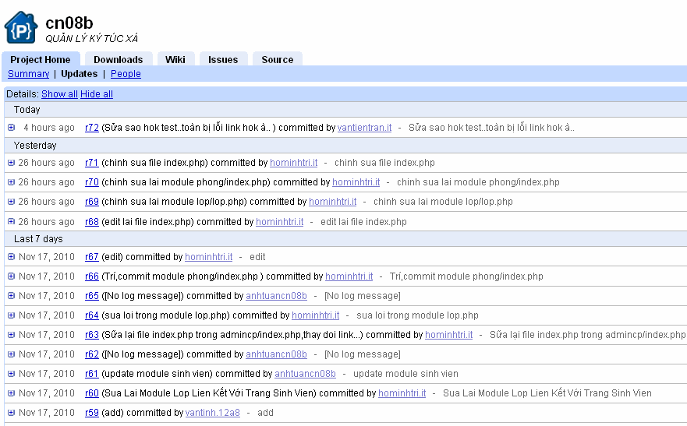
People : các thành viên trong dự án được chủ dự án mới vào hợp tác.Để gia nhập thì thành viên cần phải có tài khoản Gmail
Để thêm các thành viên vào thì cần phải đăng nhập bằng tài khoản thuộc group owners
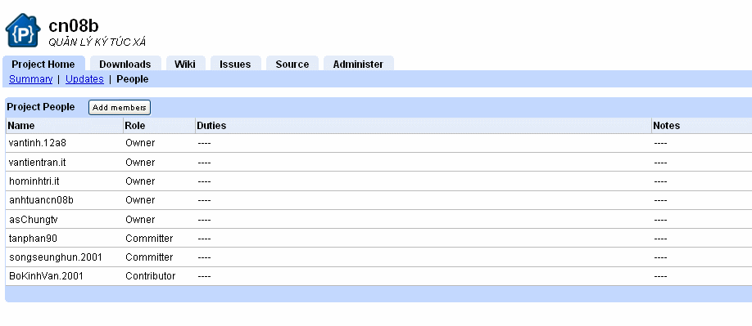
Để thêm click vào nút Add members
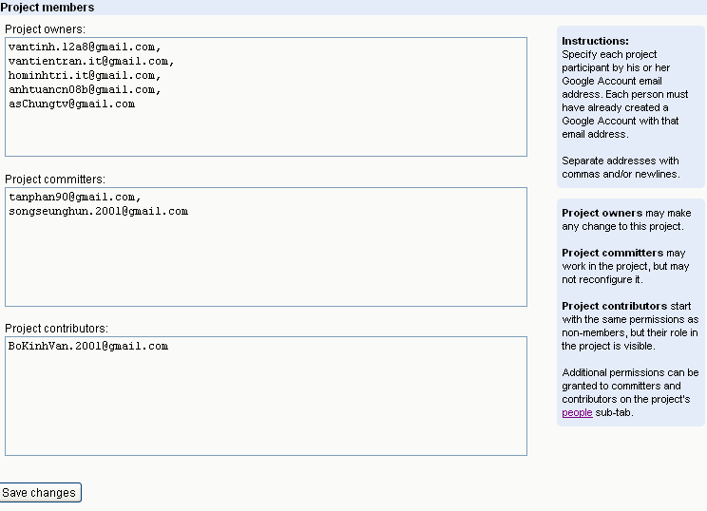
Google Code có 3 cấp độ phân quyền các thành viên trong dự án
Project owners : có toàn quyền thay đổi mọi thứ trên dự án.Và chỉ có group này mới thấy được menu Administer
Project committers : Có thể làm việc trên dự án nhưng không có quyền thiết lập lại các cài đặt của thành viên group owners
Project contributors : Có các quyền giống như tài khoản Non-Member nhưng vẫn có thể thấy được các Role trên dự án.
Để biết rõ hơn quyền chi tiết trên từng Users ta sẽ click vào Users đó để xem
Như Group Owners gồm tất cả các quyền cơ bản như

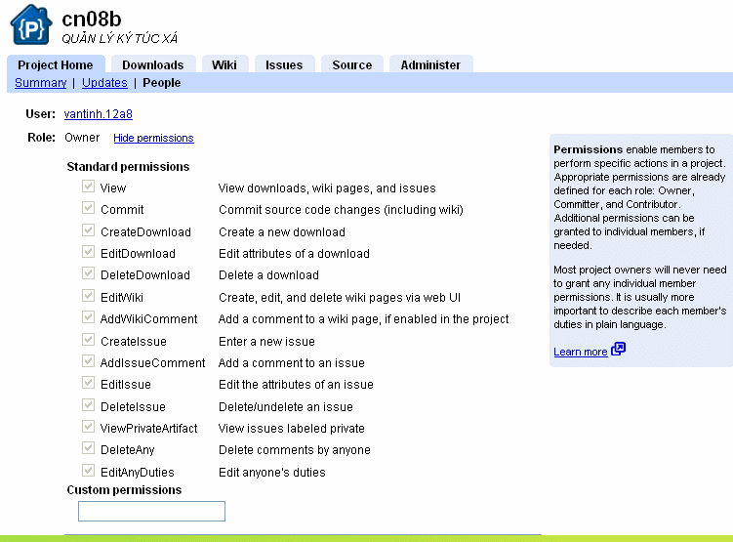

Group Committers
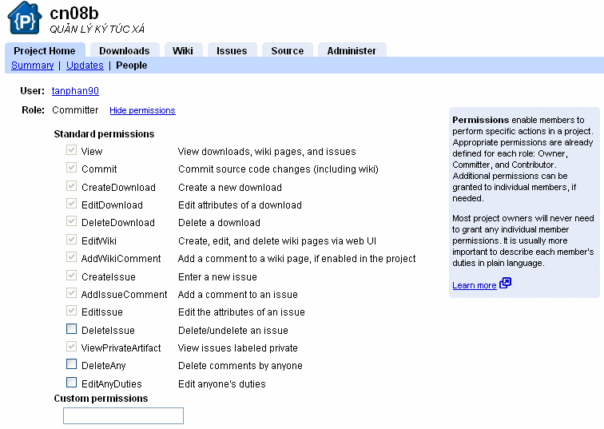

Group Contributor
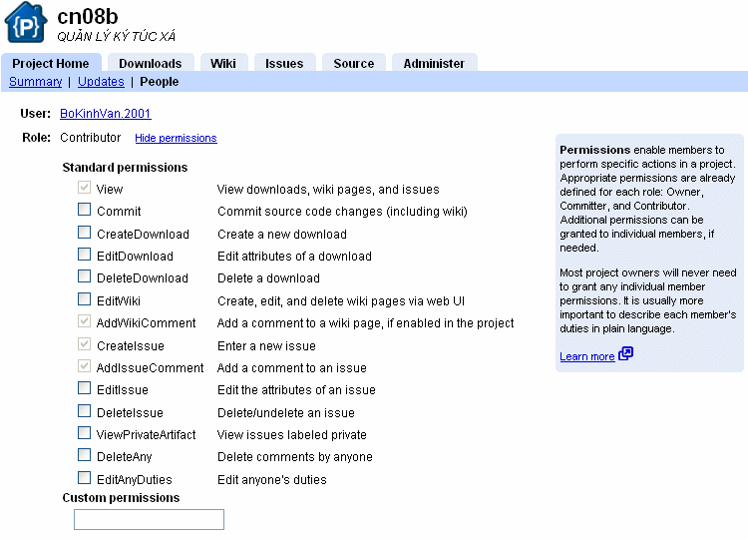
Các ô chưa được check là các quyền mà users đó không được phép.Để cấp quyền thì các thành viên trong nhóm Owners có thể check vào
2 - Download
Nơi upload các sản phẩm của project lên theo tửng phiên bản .Và thống kê số lượng người download .Dung lượng cho phép upload tối đa là 100Mb
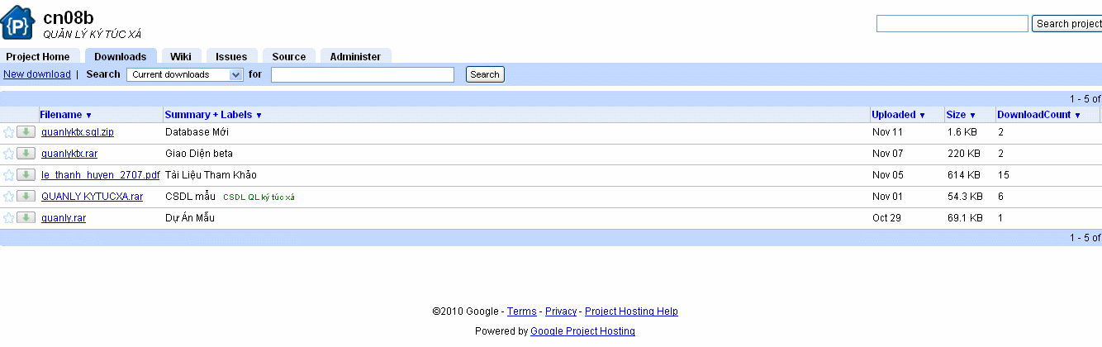
Để tạo mới ta chọn New Download
Summery: Tên file upload
File: Chọn file cần upload
Labels: Chọn các kiểu cho file cần upload Google có gợi ý như:
- Kiểu file : Đóng gói , Installer, Archive…
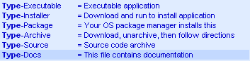
- Các OS hỗ trợ
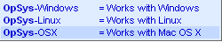

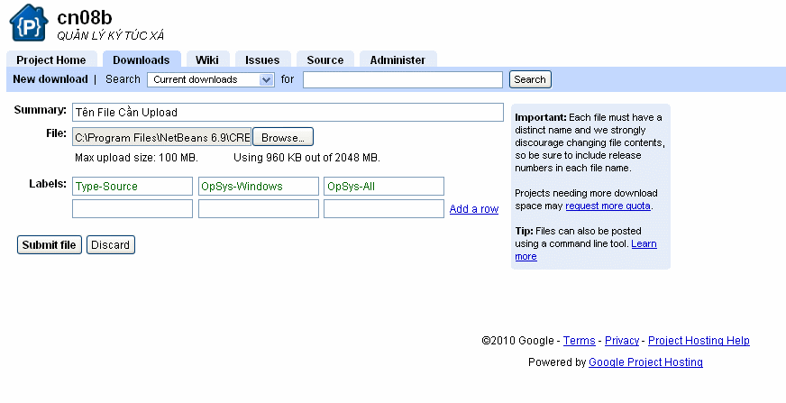
3 – Wiki
Đây là nơi tạo các trang hướng dẫn cho các thành viên mới tham gia vào dự án vào đọc
Cũng là nơi các thành viên trong Project có thể tham gia vào thảo luận viết ý kiến
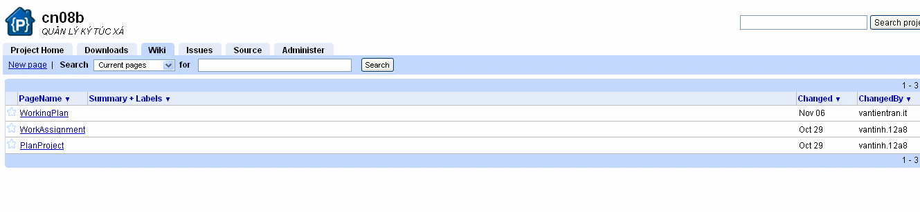
Tạo Wiki click vào New Page
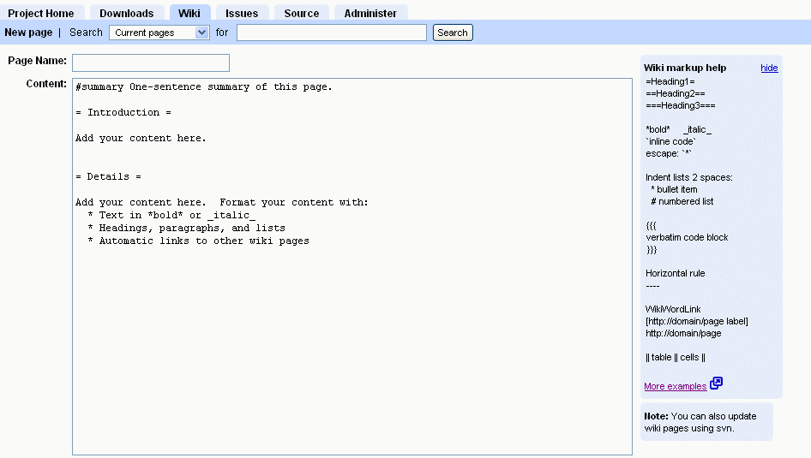
Ở đây Google Code chỉ hỗ trợ các tags HTML cơ bản để giúp chúng ta tạo bài viết
Tham khảo chi tiết tại đây http://code.google.com/p/support/wiki/WikiSyntax
4 Issue
Đây là một ứng dụng cho phép các thành viên có thể sử dụng để duy trì , tăng cường hỗ trợ kỹ thuật cho các cơ sở dữ liệu của phần mềm bị lỗi.
Users sẽ trình bày các lỗi,các vấn đề gặp phải và sẽ trình bày các mong đợi
Dùng các labels và text để cung cấp thêm thông tin
Để tạo 1 issues -> chọn New Issue
Chọn Templates báo cáo lỗi từ Users,Developer hoặc Review Request
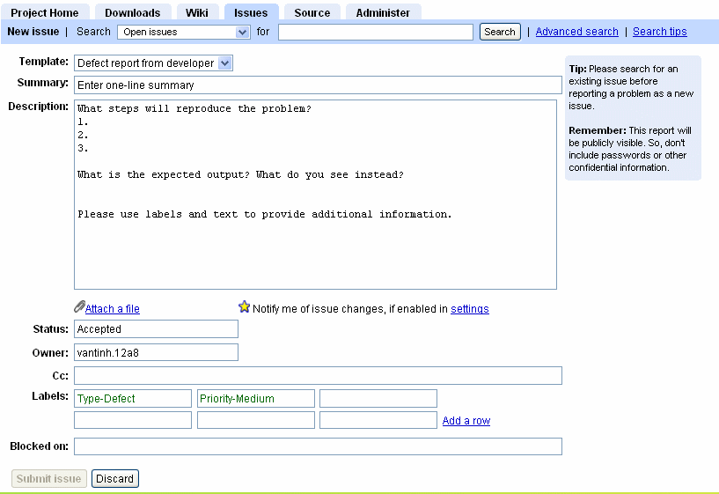

Trong Label
Ô Type-Defect: kiểu lỗi (Default)
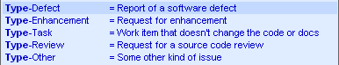
Ô Priority-Medium (Default): Mức độ ưu tiên
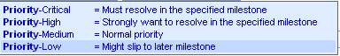

4 )Source
Đây là nơi quản lý mã nguồn source
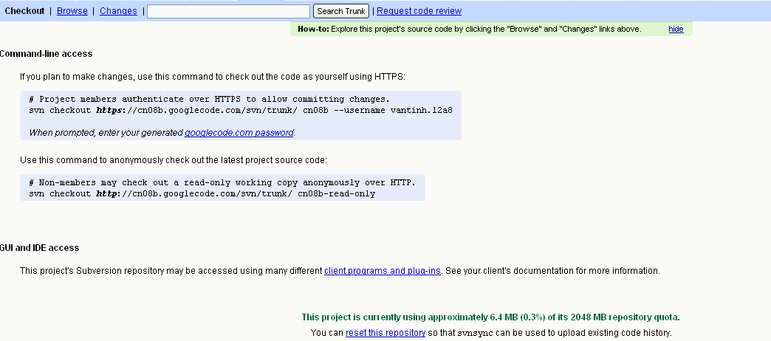

Checkout : Google Code cung cấp 2 cách để checkout project vể
-Command Line: vd checkout bằng user vantinh.12a8 và anonymously (tài khoản nặc danh)
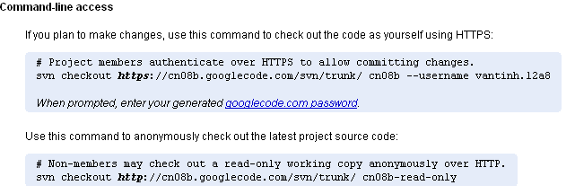
Và ứng với mỗi tài khoản thành viên trong Project thì google code có tạo 1 mật khẩu riêng cho từng thành viên.Mật khẩu này sử dụng khi thành viên import hay chỉnh sửa project từ 1 máy tính bất kỳ
Gui: Sử dụng phần mềm hỗ trợ đồ họa.Ở đây chúng ta sử dụng

Đây là phần mềm SVN Client hỗ trợ giao diện đồ họa .Download tại đây

Browse

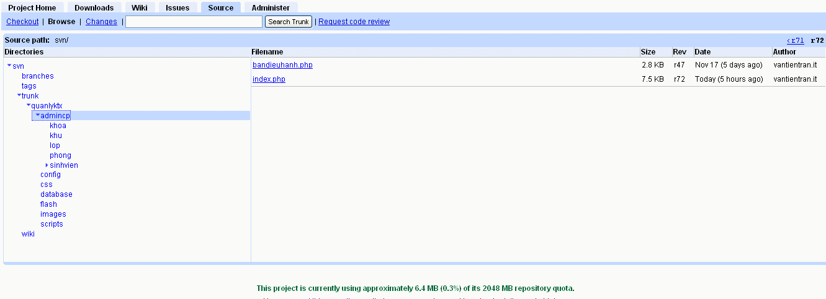
Đây là nơi lưu trữ và quản lý source code
- Các thông tin về các file,folder
- Tên thành viên tạo file, tên các thành viên chỉnh sửa trên file này và các thông số về version
- Chế độ so sánh các phiên bản trước chỉnh sửa và sau khi chỉnh sửa (Demo Video)
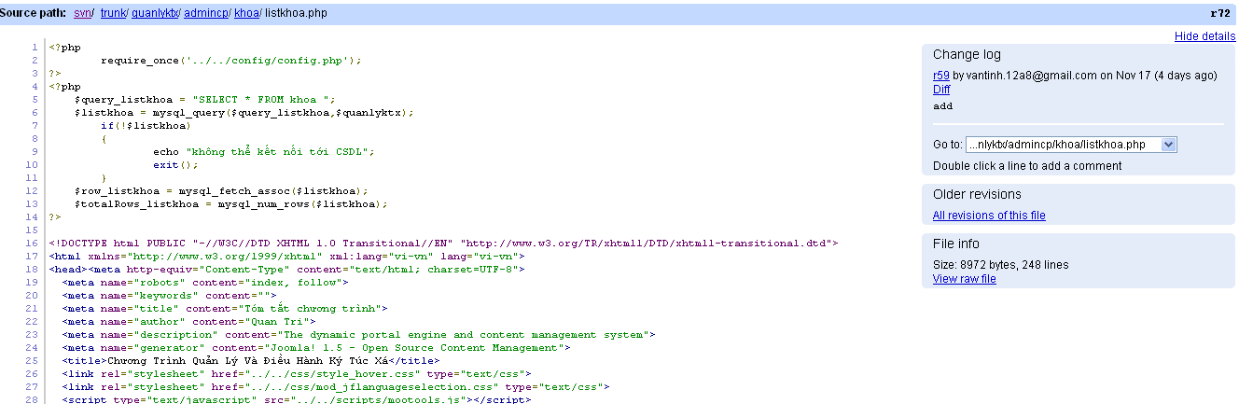

Xem các Revision của các thành viên chỉnh sửa
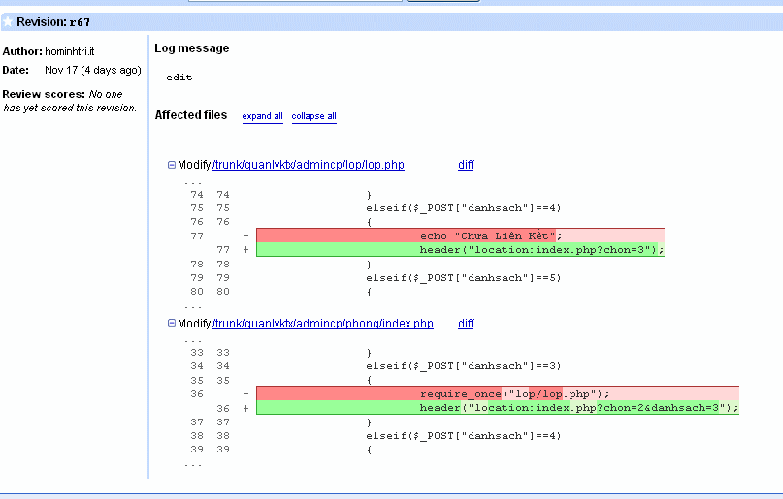
Nội dung chỉnh sửa sẽ được tô màu đỏ
Nội dung được chỉnh lại sẽ là màu xanh lá cây

Google code cho phép bạn revision và cho phép đánh giá Review lại code chỉnh sửa là có tán thành (Positive) hay phản đối (Negative) hoặc Neutral
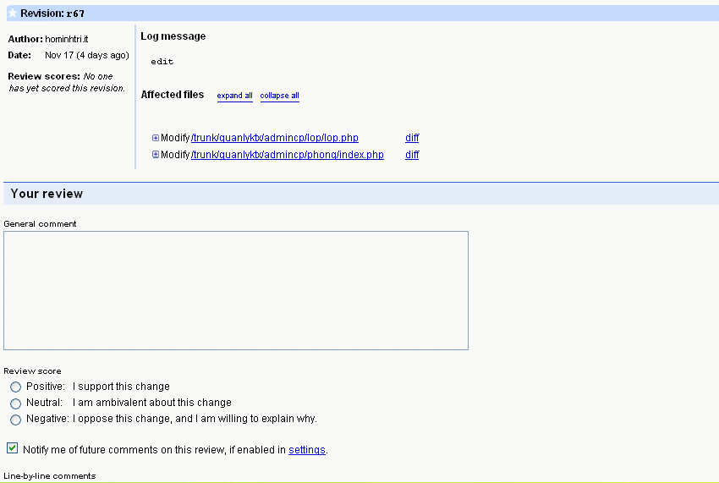

Change
Nơi hiển thị các file và thành viên chỉnh sửa file.Các comment,Revision…
So sánh file theo các phiên bản gốc và chỉnh sửa
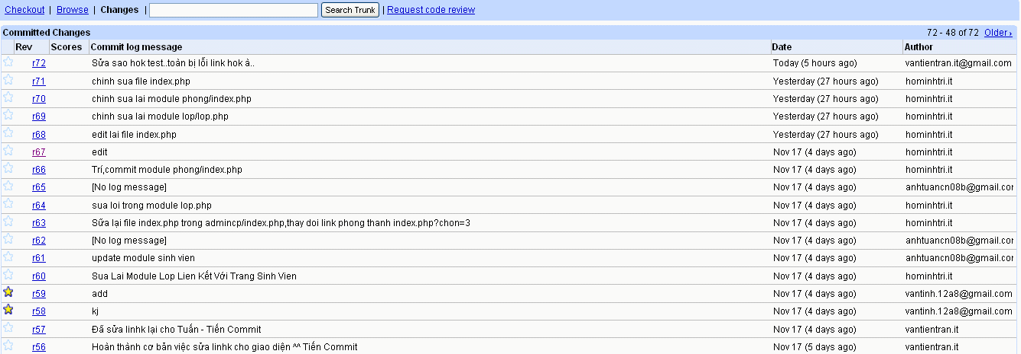

5 Administer
Nơi thiết lập dự án
Project Summery: Trang thiết lập Home Page

Project members : Thiết lập thêm – sửa – xóa các thành viên
Downloads: Nơi định nghĩa các Download labels
Wiki : Nơi định nghĩa các Wiki Page Labels
Issues Tracking: Nơi định nghĩa các Issue labels

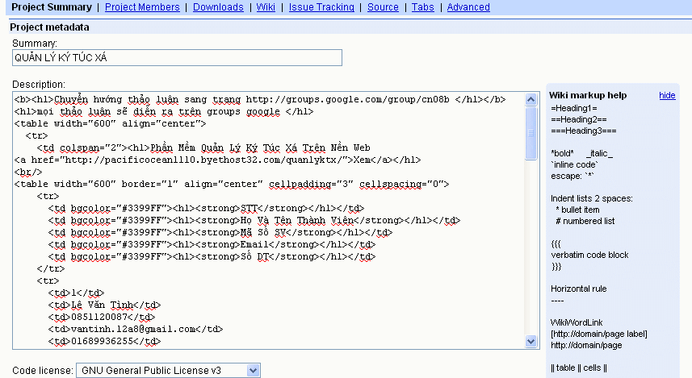

Source: Nơi thiết lập phiên bản quản lý Source Code , Path ,thiết lập code review,các thông báo
Source Browsing: Default là / và check out path là /trunk
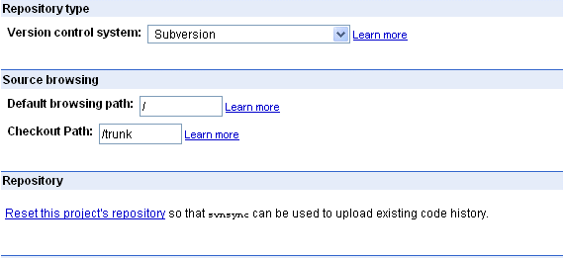
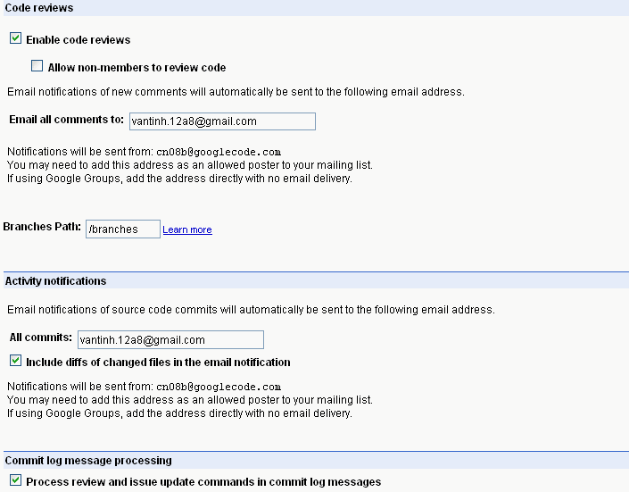
Advanced: cho phép xóa project và xem thông số lưu trữ Store Quota như: Download,Issues,Version Control

Clip Demo (Kết Hợp Google Code và TortoiseSVN) đính kèm

